**MIEJSCE ZJAZDU**

**Dom Katolicki w Sandomierzu, ul. Mariacka 12**

**MIEJSCE ZAKWATEROWANIA**

**„Turysta”, ul. Zawichojska 22, Sandomierz**

**„Sandomiria”, ul. Podwale 10, Sandomierz**

**„Flisak”, ul. Mały Rynek 2 , Sandomierz**

NOCLEG WSTĘPNY:

Istnieje możliwość zamówienia noclegu wstępnego 02/03.02.2018 r, co należy zaznaczyć w zgłoszeniu.

SEKRETARIAT (adresy pod które należy przesyłać zgłoszenia i dowody wpłat) :

**Elżbieta Kulita,** tel. kom. 693833325 , e- mail: [elakulita@wp.pl](mailto:elakulita@wp.pl)

**Marek Łygas,** tel. Kom. 512381076, e-mail: [lygasmarek@gmail.com](mailto:lygasmarek@gmail.com)

**Aurela Kaczor**, tel. kom. 697780076, e- mail: [kaczor.a@onet.eu](mailto:kaczor.a@onet.eu)

Wpłaty wpisowego:

**Koło Przewodników PTTK w Sandomierzu ul. Rynek 12 Sandomierz 27-600**

**rach.: B.S. 76 9429 0004 2001 0010 2007 0002**

**Samorząd Przewodników Turystycznych PTTK Województwa Świętokrzyskiego**



**Sandomierski Oddział PTTK im. A. Patkowskiego Koło Przewodników PTTK w Sandomierzu**

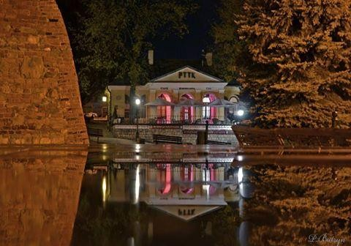

# **XLVII OGÓLNOPOLSKI ZJAZD PRZEWODNIKÓW ŚWIĘTOKRZYSKICH**

**SANDOMIERZ 03-04.02.2018 r.**

|  |  |
| --- | --- |
| **Zjazd odbywa się pod patronatem honorowym: Jego Ekscelencji Biskupa Sandomierskiego Krzysztofa Nitkiewicza,**  **Starosty Powiatu Sandomierskiego Stanisława Masternaka, Burmistrza Miasta Sandomierza Marka Bronkowskiego.**  **PROGRAM ZJAZDU**  **03.02.2018 r. sobota:** | |
| 09:00 - 10:00 | Rejestracja uczestników zjazdu w Domu Katolickim,  ul. Mariacka 12 , Sandomierz |
| 10.00 - 11.00 | Powitanie uczestników i uroczyste rozpoczęcie zjazdu. Blachowanie nowych przewodników świętokrzyskich. Wystąpienia zaproszonych gości. |
| **Prelekcje**  11:00 – 11:30 | ***„200-lecie Diecezji Sandomierskiej 1818-2018” Dyrektor Muzeum Diecezjalnego w Sandomierzu*** |
| 11:40 - 12:10 | ***„Smaki i smaczki życia codziennego benedyktynek sandomierskich”* dr hab. Anna Szylar** |
| 12:10 – 12:50  13:00 - 13:30 | Przerwa kawowa  ***„100-lecie odzyskania niepodległości – Legiony w Sandomierzu”*** |
| 13:45 - 15:00  15:30 – 18:30 | Posiłek regionalny w „Starej Piekarni”  Kanon krajoznawczy Sandomierza |
| 19:00 | Powrót do miejsca zakwaterowania |
| 20:00 – 2:00 | Biesiada przewodnicka w restauracji „Ciżemka”, Rynek 27 |

|  |  |
| --- | --- |
| **04.01.2017 r. niedziela:** | |
| 8:00 – 9:00 | Śniadanie w miejscu zakwaterowania |
| 9:00 – 14:00 | Wycieczka szlakiem winiarskim i jabłkowym na trasie: ***Sandomierz – Winnica nad Jarem w Złotej (zwiedzanie, degustacja) – Sandomierski Szlak Jabłkowy (zwiedzanie, degustacja) – Cysterski Kościół i klasztor w Koprzywnicy- Klimontów – Winnica Sandomierska w Górach Wysokich (zwiedzanie, degustacja) – Dwikozy*** |
| 14:00 – 15:00 | Dwór Dwikozy - Ciepłe danie na rozstanie. Zakończenie zjazdu |
| 15.00 | Powrót do Sandomierza. |

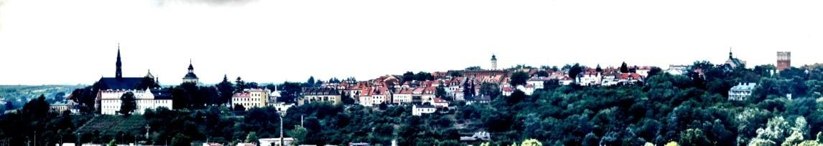

*Panorama Sandomierza z Gór Pieprzowych*